หน่วยการเรียนรู้ที่ ๑๐เรื่องสาระดีๆจากการอ่าน
กลุ่มสาระการเรียนรู้ภาษาไทย รหัส ท๑๓๑๐๑
ชั้นประถมศึกษาปีที่ ๓ เวลา๕ชั่วโมง

๑. มาตรฐานการเรียนรู้/ตัวชี้วัด
สาระที่
สาระที่ ๑การอ่าน
สาระที่ ๒การเขียน
สาระที่ ๓ การฟัง การดู และการพูด
สาระที่ ๔ หลักการใช้ภาษา
สาระที่ ๕ วรรณคดีและวรรณกรรม
มาตรฐาน
มาตรฐาน ท ๑.๑ ใช้กระบวนการอ่านสร้างความรู้และความคิดในการตัดสินใจ แก้ปัญหา
ในการดำเนินชีวิต และมีนิสัยรักการอ่าน
มาตรฐาน ท ๒.๑ ใช้กระบวนการเขียนสื่อสาร เขียนเรียงความ ย่อความ และเขียนเรื่องราว
ในรูปแบบต่าง ๆ เขียนรายงานข้อมูลสารสนเทศและรายงานการศึกษาค้นคว้า
อย่างมีประสิทธิภาพ
มาตรฐาน ท ๓.๑ สามารถเลือกฟังและดูอย่างมีวิจารณญาณ และพูดแสดงความรู้ ความคิด และ
ความรู้สึกในโอกาสต่าง ๆ อย่างมีวิจารณญาณและสร้างสรรค์
มาตรฐาน ท ๔.๑ เข้าใจธรรมชาติของภาษาและหลักภาษาไทย การเปลี่ยนแปลงของภาษาและพลัง
ของภาษา ภูมิปัญญาทางภาษา และรักษาภาษาไทยไว้เป็นสมบัติของชาติ
มาตรฐาน ท ๕.๑ เข้าใจและแสดงความคิดเห็น วิจารณ์วรรณคดีและวรรณกรรมไทยอย่างเห็น
คุณค่าและนำมาประยุกต์ใช้ในชีวิตจริง
ตัวชี้วัด
ท๑.๑ ป.๓/๑อ่านออกเสียงคำ ข้อความ เรื่องสั้นๆ และบทร้อยกรองง่ายๆ ได้ถูกต้อง คล่องแคล่ว
ท๑.๑ ป.๓/๒อธิบายความหมายของคำและข้อความที่อ่าน
ท๑.๑ ป.๓/๕สรุปความรู้และข้อคิดจากเรื่องที่อ่านเพื่อนำไปใช้ในชีวิตประจำวัน
ท๑.๑ ป.๓/๖อ่านหนังสือตามความสนใจอย่างสม่ำเสมอและนำเสนอเรื่องที่อ่าน
ท๑.๑ ป.๓/๗อ่านข้อเขียนเชิงอธิบายและปฏิบัติตามคำสั่งหรือข้อแนะนำ
ท๑.๑ ป.๓/๘อธิบายความหมายของข้อมูลจากแผนภาพ แผนที่ และแผนภูมิ
ท๒.๑ ป.๓/๑คัดลายมือตัวบรรจงเต็มบรรทัด
ท๓.๑ ป.๓/๒บอกสาระสำคัญจากการฟังและการดู
ท๓.๑ ป.๓/๓ตั้งคำถามและตอบคำถามเกี่ยวกับเรื่องที่ฟังและดู
ท๔.๑ ป.๓/๔ แต่งประโยคง่ายๆ
ท๔.๑ ป.๓/๕ แต่งคำคล้องจองและคำขวัญ
ท๕.๑ ป.๓/๑ระบุข้อคิดที่ได้จากการอ่านวรรณกรรมเพื่อนำไปใช้ในชีวิตประจำวัน
ท๕.๑ ป.๓/๓ แสดงความคิดเห็นเกี่ยวกับวรรณคดีที่อ่าน
๒. สาระสำคัญ/ความคิดรวบยอด
สารคดี เป็นงานเขียนที่นำเสนอเรื่องราวที่ให้ความรู้ แนวคิดที่เป็นข้อเท็จจริงและข้อคิดเห็นของผู้เขียน ผู้อ่านต้องแยกแยะข้อเท็จจริง ข้อคิดเห็น นำความรู้จากการอ่านไปประยุกต์ใช้ในชีวิตประจำวัน
การเขียนคำขวัญด้วยภาษาที่สื่อสารชัดเจน ไพเราะ สละสลวย ดึงดูดใจ สร้างความสนใจให้แก่ผู้อ่าน
๓. สาระการเรียนรู้
๓.๑ ความรู้
๓.๑.๑อ่านสารคดีเรื่อง พลังงานคือชีวิต
๓.๑.๒การอ่านสารคดี
๓.๑.๓คำและความหมายของคำ
๓.๑.๔การเขียนคำขวัญ
๓.๑.๕การอ่านกำหนดการ
๓.๒ ทักษะ/กระบวนการ
๓.๒.๑การฟัง การอ่านงานเขียนประเภทต่างๆ การพูดนำเสนอ การพูดแสดงความคิดเห็น
๓.๒.๒การเปรียบเทียบเหมือน / ต่าง
๓.๒.๓การเขียน
๓.๓ เจตคติ
๓.๓.๑ เรียนรู้อย่างมีความสุข
๓.๓.๒ ชอบวิชาภาษาไทย
๔. สมรรถนะสำคัญของผู้เรียน
๔.๑ ความสามารถในการสื่อสาร
๔.๒ ความสามารถในการคิด
๕. คุณลักษณะอันพึงประสงค์
๕.๑ มีวินัย
๕.๒ ใฝ่เรียนรู้
๕.๓ มุ่งมั่นในการทำงาน
๖. ชิ้นงาน/ภาระงาน
๖.๑ ผลงานกลุ่มการวิเคราะห์ข้อเท็จจริง ข้อคิดเห็น ความน่าเชื่อถือ ประโยชน์จากการอ่านสารคดี
๗. การวัดและประเมินผล

วิธีการ | เครื่องมือ | เกณฑ์
- การสังเกตการร่วมกิจกรรม  - การประเมินผลงาน | - แบบสังเกตการร่วมกิจกรรม  - แบบประเมินผลงาน | มีผลการประเมินในระดับดีขึ้นไป  หรือ มีค่าเฉลี่ย 2.00 ขึ้นไป

๘. กิจกรรม
๘.๑ ชั่วโมงที่ ๔๖
๑) จุดประสงค์การเรียนรู้
๑. พูดเล่าสาระสำคัญเรื่องที่อ่านได้
๒. สรุปข้อคิด นำเสนอข้อคิดที่ได้จากเรื่องที่อ่านได้
๓. แยกแยะข้อเท็จจริงกับความคิดเห็นในเรื่องที่อ่านได้
๒) กิจกรรมการเรียนรู้
๑. Brain Gym กิจกรรมเล่นมือประกอบบทร้องเล่น “เจ้าการะเกดเอย”
๒. นักเรียนเล่าสิ่งที่อ่านคนละ ๒ นาที ในประเด็น
- ชื่อเรื่อง
- ข้อความสำคัญ
- สิ่งที่ประทับใจ
- ข้อคิดที่ได้
๓. ครูชูบัตรคำ “พลังงาน คือชีวิต”ครูนำสนทนา นักเรียนช่วยกันแสดงความคิดเห็นอิสระเกี่ยวกับคำว่า พลังงานคือชีวิตครูเขียนความคิดของนักเรียนในกระดาษปรู๊ฟ
- นักเรียนอ่านข้อความที่ครูเขียนพร้อมกัน
๔.ครูและนักเรียนอ่านสำรวจเนื้อเรื่องสารคดี พลังงานคือชีวิต ครูอ่านนำ นักเรียนอ่านตาม ๑ รอบ
๕. นักเรียนอ่านสารคดี พลังงานคือชีวิต พร้อมกัน/อ่านกลุ่มใหญ่/อ่านกลุ่มย่อย ผลัดกันอ่าน ทีละวรรค ทีละกลุ่มต่อเนื่องจนจบเรื่อง
๖. นักเรียนเข้ากลุ่ม ครูแจกอุปกรณ์ นักเรียนอ่านคำชี้แจง
คำชี้แจง
๑. นักเรียนอ่านสารคดีแล้วช่วยกันวิเคราะห์ข้อมูลในประเด็นดังนี้
- แยกข้อมูลที่ข้อเท็จจริง และข้อคิดเห็น
-ช่วยกันสรุปข้อเท็จจริงของแต่ละตอน
- ช่วยกันสรุปข้อเท็จจริงของสารคดีทั้งเรื่อง
๒. ช่วยกันออกแบบเขียนผลงานให้ดูง่ายเป็นระบบ สวยงาม
๓. นำเสนอหน้าชั้น

๗. นักเรียนลงมือปฏิบัติงานกลุ่ม ครูเดินดูสังเกตวิธีคิดและการทำงานของนักเรียนและใช้คำถาม
กระตุ้นการคิด
- อย่างไรจึงจะเป็นข้อเท็จจริง สังเกตอย่างไร
- อย่างไรเป็นความคิดเห็น สังเกตอย่างไร
- สรุปอย่างไร ได้ข้อเท็จจริงครบถ้วน สั้น กระชับ
๘.นำเสนอผลงานกลุ่ม พร้อมรับฟังข้อเสนอแนะ
๙. ครูและนักเรียนร่วมกันอภิปรายสรุปเกี่ยวกับ ความสำคัญของพลังงาน
๑๐. นักเรียนร่วมกันอภิปรายสรุปในประเด็น
- ความหมายของสารคดี
- ความแตกต่างของข้อเท็จจริงและความคิดเห็น
๓) สื่อและแหล่งเรียนรู้
๑. บทร้องเล่น “เจ้าการะเกดเอย”
๒. สารคดี พลังงานคือชีวิต
๓. กระดาษปรู๊ฟ
๔. ปากกาเมจิก
๕. บัตรคำ
๖. กระดาษวาดภาพ
๗. แถบประโยค
๔) การวัดและเมินผล

วิธีการ | เครื่องมือ | เกณฑ์
- การร่วมกิจกรรม  - การทำงานกลุ่ม  - การพูดแสดงความคิดเห็น  - การแยกแยะข้อเท็จจริงกับข้อคิดเห็น | - แบบประเมินการร่วมกิจกรรม  - แบบประเมินการทำงานกลุ่ม  - แบบประเมินการพูด | มีผลการประเมินในระดับดีขึ้นไป  หรือ มีค่าเฉลี่ย 2.00 ขึ้นไป  - แยกแยะข้อเท็จจริงกับข้อคิดเห็นได้

๘.๒ ชั่วโมงที่ ๔๗
๑) จุดประสงค์การเรียนรู้
๑. อ่านสารคดีแล้วสรุปสาระสำคัญของสารคดีได้
๒) กิจกรรมการเรียนรู้
๑. Brain Gym กิจกรรมเล่นมือประกอบบทร้องเล่น “เจ้าการะเกดเอย”
๒. ครูติดผลงานกลุ่มเรื่อง พลังงาน คือชีวิต จากผลงานนักเรียนชั่วโมงผ่านมาและสนทนาเกี่ยวกับ
- ประโยชน์ที่ได้รับจากการอ่านสารคดี
๓. นักเรียนอ่านสารคดี “พลังงาน คือชีวิต” พร้อมกันทั้งชั้นและอ่านเป็นกลุ่ม ผลัดกันอ่านทีละกลุ่มทีละวรรคต่อเนื่องจนจบเรื่อง
๔. ครูเตรียมสารคดีสั้นๆ จำนวนเรื่องเท่ากับจำนวนกลุ่ม นักเรียนเข้ากลุ่ม ครูแจกอุปกรณ์
นักเรียนอ่านคำชี้แจง
คำชี้แจง
๑. นักเรียนแต่ละกลุ่มอ่านสารคดีที่ได้รับ แล้วช่วยกันอภิปรายสรุป
ให้เหตุผลประกอบในประเด็น
- สาระสำคัญของสารคดี
- ข้อคิดที่ได้รับจากสารคดี
๒. ช่วยกันเขียนสรุปสาระสำคัญของสารคดีออกแบบนำเสนอให้ดูง่าย เป็นระบบ
และสวยงาม
๓. ตัวแทนกลุ่มนำเสนอหน้าชั้น

๕. นักเรียนลงมือปฏิบัติงานกลุ่ม ครูเดินดูสังเกตวิธีคิดและการทำงานแต่ละกลุ่มและกระตุ้นด้วยคำถาม เช่น
- ได้รับข้อมูลอะไรบ้าง
- เป็นข้อเท็จจริง หรือข้อคิดเห็น
๖.นำเสนอผลงานกลุ่ม ครูและเพื่อนร่วมรับฟัง ซักถามข้อสงสัยแลกเปลี่ยนแนวคิด
๗. นักเรียนและครูร่วมกันอภิปรายสรุปเกี่ยวกับสารคดีในประเด็น
- ลักษณะของงานเขียนที่เป็น สารคดี
- ประโยชน์ที่ได้รับจากสารคดี
๓) สื่อและแหล่งเรียนรู้
๑. บทร้องเล่น “เจ้าการะเกดเอย”
๒. สารคดี “พลังงานเพื่อชีวิต”
๓. ผลงานนักเรียน
๔. กระดาษนำเสนอ ปากกา
๔) การวัดและเมินผล

วิธีการ | เครื่องมือ | เกณฑ์
- การร่วมกิจกรรม  - การทำงานกลุ่ม  - การบอกประโยชน์จากสารคดี  - การบอกลักษณะงานเขียนที่เป็นสารคดี | - แบบประเมินการร่วมกิจกรรม  - แบบประเมินการทำงานกลุ่ม | มีผลการประเมินในระดับดีขึ้นไป  หรือ มีค่าเฉลี่ย 2.00 ขึ้นไป  - บอกประโยชน์จากสารคดีได้  - บอกลักษณะงานเขียนที่เป็นสารคดีได้

๘.๓ ชั่วโมงที่ ๔๘
๑) จุดประสงค์การเรียนรู้
๑. อ่านออกเสียงได้
๒. บอกความหมายของคำได้
๓. แต่งประโยคจากคำที่กำหนดให้ได้
๒) กิจกรรมการเรียนรู้
๑. Brain Gym กิจกรรมเล่นมือประกอบบทร้องเล่น “เจ้าการะเกดเอย”
๒. ครูติดบัตรคำศัพท์จากบทเรียน พลังงานคือชีวิต
- นักเรียนอ่านคำศัพท์พร้อมกัน อ่านกลุ่มใหญ่/อ่านกลุ่มย่อย
- ครูสุ่มนักเรียนอ่านทีละคน
๓. นักเรียนเข้ากลุ่ม ส่งตัวแทนกลุ่มจับสลาก ในหัวข้อที่ครูกำหนด
โทรทัศน์
พัฒนา
เศรษฐกิจ
พลังงาน
การคมนาคม
การขนส่ง

- ครูอธิบายคำชี้แจง และแจกอุปกรณ์ ให้ตัวแทนนักเรียน
คำชี้แจง ๑. ให้นักเรียนแต่ละกลุ่ม ช่วยกันหาวิธีบอกความหมายของคำ
แล้วนำคำไปแต่งประโยคให้หลากหลายที่สุดเขียนลงในกระดาษปรู๊ฟ
๒. นำเสนอผลงานกลุ่ม

๔.ครูเดินดูสังเกตวิธีคิดและการร่วมกิจกรรมกลุ่ม ใช้คำถามกระตุ้น:
- มีความหมายว่าอย่างไร
- รู้ได้อย่างไรว่าถูกต้อง
- แต่งประโยคอย่างไรจึงจะหลากหลายแบบ
๕. นักเรียนนำเสนอผลงานกลุ่ม ครูและเพื่อนร่วมรับฟัง ซักถามข้อสงสัย แลกเปลี่ยนแนวคิด
๖. ครูร่วมกับนักเรียนสรุปคำและความหมายของคำพร้อมยกตัวอย่างประกอบ
๗. นักเรียนเลือกคำที่ชอบ ๗ คำนำคำมาแต่งประโยคให้ได้หลากหลายและจำนวนมากที่สุด
๓) สื่อและแหล่งเรียนรู้
๑. บทร้องเล่น “เจ้าการะเกดเอย”
๒. บัตรคำ
๓. เนื้อเรื่องในบทเรียน
๔. กระดาษปรู๊ฟปากกาเมจิก
๔) การวัดและเมินผล

วิธีการ | เครื่องมือ | เกณฑ์
- การร่วมกิจกรรม  - การทำงานกลุ่ม  - การอ่านออกเสียง  - การบอกความหมายของคำ  - การแต่งประโยค | - แบบประเมินการร่วมกิจกรรม  - แบบประเมินการทำงานกลุ่ม  - แบบประเมินการอ่าน | มีผลการประเมินในระดับดีขึ้นไป  หรือ มีค่าเฉลี่ย 2.00 ขึ้นไป  - บอกความหมายของคำได้  - แต่งประโยคได้ถูกต้อง

๘.๔ ชั่วโมงที่ ๔๙
๑) จุดประสงค์การเรียนรู้
๑. บอกประโยชน์ของคำขวัญได้
๒. ลักษณะของคำขวัญได้
๒) กิจกรรมการเรียนรู้
๑. Brain Gym กิจกรรมเล่นมือประกอบบทร้องเล่น “เจ้าการะเกดเอย”
๒. ทบทวนบทเรียนชั่วโมงที่ผ่านมา
๓. ครูติดแผนภูมิ คำขวัญ
- เด็กดีเป็นศรีแก่ชาติ เด็กฉลาดชาติเจริญ
- อยากฉลาด ต้องขยันอ่าน ขยันคิด
- เด็กดี มีวินัย ใฝ่เรียนรู้
- สามัคคี มีความรู้ คู่ปัญญา คงรักษาความเป็นไทย ใส่ใจเทคโนโลยี
- คุณธรรม นำปัญญา พลานามัยสมบูรณ์ เกื้อกูลสังคม
- ทะเลงาม ข้าวหลามอร่อย อ้อยหวาน จักสานดี ประเพณีวิ่งควาย (ชลบุรี)
- เมืองหญิงกล้า ผ้าไหมดี หมี่โคราช ปราสาทหิน ดินด่านเกวียน (นครราชสีมา)
- พระธาตุขามแก่น เสียงแคนดอกคูณ ศูนย์รวมผ้าไหม ร่วมใจผูกเสี่ยว
เที่ยวขอนแก่นนครใหญ่ ไดโนเสาร์สิรินธรเน่ สุดเท่ห์เหรียญทองมวยโอลิมปิก(ขอนแก่น)
- ดอยสุเทพเป็นศรี ประเพณีสง่า บุปผาชาติล้วนงามตา งามล้ำค่านครพิงค์ (เชียงใหม่)
- ยาเสพติด เป็นภัยต่อชีวิต เป็นพิษต่อสังคม
- ประหยัดน้ำ ประหยัดไฟ ช่วยชาติไทยพัฒนา
- ป่าไม้มีคุณค่า ร่วมรักษาให้ยั่งยืน
- ต้นไม้คือเพื่อชีวิต เจ้าดูดอากาศพิษแทนข้า
- รัก โลก รักอนาคต รักสิ่งแวดล้อม
- ขับรถถูกกฎ ช่วยลดอุบัติเหตุ

๔.นักเรียนอ่านพร้อมกัน
๕. ครูเล่านำสู่สถานการณ์ “คำขวัญทั้งหลายเล่านี้เขียนขึ้นเพื่อบอกกับกลุ่มคนที่แตกต่างกัน
และมุ่งประโยชน์ไม่เหมือนกัน นักเรียนช่วยบอกครูทีว่าคำขวัญใดใช้กับคนกลุ่มใด และมุ่งประโยชน์อย่างไร
๖. นักเรียนเข้ากลุ่ม ตัวแทนกลุ่มรับซองคำขวัญ คำชี้แจง และอุปกรณ์ นักเรียนอ่านคำชี้แจงพร้อมกัน
คำชี้แจง
๑. นักเรียนช่วยกันอ่านและสังเกตชุดคำขวัญ แล้วช่วยกันอภิปรายสรุป
แล้วทำกิจกรรม ดังนี้
- จัดประเภทคำขวัญตามเกณฑ์และวิธีการของแต่ละกลุ่ม
- ประโยชน์ของคำขวัญแต่ละประเภทเป็นอย่างไร
- ลักษณะของคำขวัญ
๒. ช่วยกันคิดสร้างคำขวัญเพื่อเชิญชวนให้นักเรียนชั้น ป.๑ รับประทาน
อาหารประเภทผักให้มากๆ อาหารกลางวันที่โรงเรียนจะได้ไม่เหลือ
ทิ้งเป็นขยะเน่าเหม็นต่อไป
๓. เออกแบบแผนภูมิประเภทของคำขวัญให้ดูง่าย เป็นระบบ สวยงาม
๔. นำเสนอผลงาน

๖. นักเรียนลงมือปฏิบัติ ครูเดินดู สังเกตวิธีคิด และการทำงานของกลุ่มและใช้คำถามกระตุ้น
- จัดประเภทได้อย่างไรบ้าง
- มีเกณฑ์ในการจัดประเภทอย่างไร
- มีประโยชน์อย่างอื่นอีกได้ไหม
๗. นักเรียนนำเสนอผลงาน ครูและเพื่อนร่วมฟังการนำเสนอ ซักถามข้อสงสัยแลกเปลี่ยนแนวคิด
๘. นักเรียนเขียนคำขวัญประจำห้องเรียน
๙. นักเรียนทำแบบฝึกเสริมทักษะ
๓) สื่อและแหล่งเรียนรู้
๑. บทร้องเล่น “เจ้าการะเกดเอย”
๒. แผนภูมิคำขวัญ
๓. เนื้อเรื่องในบทเรียน
๔. กระดาปรู๊ฟ ปากกาเมจิก
๕. แบบฝึกเสริมทักษะ
๔) การวัดและเมินผล
วิธีการ | เครื่องมือ | เกณฑ์
- การร่วมกิจกรรม  - การทำงานกลุ่ม  - การอ่านออกเสียง  - การบอกลักษณะของคำขวัญ  - การเขียนคำขวัญ | - แบบประเมินการร่วมกิจกรรม  - แบบประเมินการทำงานกลุ่ม  - แบบประเมินการอ่าน | มีผลการประเมินในระดับดีขึ้นไป  หรือ มีค่าเฉลี่ย 2.00 ขึ้นไป  - บอกลักษณะของคำขวัญได้  - เขียนคำขวัญได้ถูกต้อง

๘.๕ ชั่วโมงที่ ๕๐
๑) จุดประสงค์การเรียนรู้
๑. บอกลักษณะของ “กำหนดการ”ได้
๒. บอกประโยชน์ของ “กำหนดการ”ได้
๓. บอกวิธีอ่าน “กำหนดการ”ได้
๔. เลือกหนังสืออ่านตามความสนใจได้
๒) กิจกรรมการเรียนรู้
๑. Brain Gym กิจกรรมเล่นมือประกอบบทร้องเล่น “เจ้าการะเกดเอย”
๒. ทบทวนบทเรียนชั่วโมงที่ผ่านมา
๓. ครูติดกำหนดการบนกระดาน นักเรียนอ่านพร้อมกัน ครูนำสนทนาในประเด็น - เป็นกำหนดการอะไร
- บอกข้อมูลอะไรบ้าง
๔. นักเรียนเข้ากลุ่ม ครูติดคำชี้แจง นักเรียนอ่านคำชี้แจงพร้อมกัน ตัวแทนนักเรียนรับอุปกรณ์ ได้แก่ กระดาษปรู๊ฟ ปากกาเมจิกและชุด กำหนดการ (๓ แบบ)

คำชี้แจง
๑. นักเรียนร่วมกันสังเกตและหาวิธีอ่านกำหนดการแต่ละกำหนดการแล้วช่วยกัน
อภิปรายสรุปดังนี้
-สิ่งที่เหมือนกัน
- สิ่งที่แตกต่างกัน
- ลักษณะข้อมูลที่ได้
- ประโยชน์ของกำหนดการ
๒. ช่วยกันออกแบบจัดทำผลงานให้เป็นระบบ ดูง่าย สวยงาม
๓. นำเสนอผลงาน

๕. ครูและนักเรียนสรุปร่วมกันเกี่ยวกับการอ่านกำหนการ ครูเขียนสิ่งที่ร่วมกันสรุปบนกระดาษปรู๊ฟ ในประเด็น
- ประโยชน์ของกำหนดการ
- ลักษณะข้อมูลในกำหนดการ
- วิธีการอ่านกำหนดการ
๖. นักเรียนทำแบบฝึกเสริมทักษะ
๗. นักเรียนเลือกสิ่งที่สนใจอ่านระหว่างวันหยุด ๒ รายการ
๓) สื่อและแหล่งเรียนรู้
๑. บทร้องเล่น “เจ้าการะเกดเอย”
๒. ตัวอย่างกำหนดการ
๓. เนื้อเรื่องในบทเรียน
๔. กระดาษปรู๊ฟ ปากกาเมจิก
๔) การวัดและเมินผล

วิธีการ | เครื่องมือ | เกณฑ์
- การร่วมกิจกรรม  - การทำงานกลุ่ม  - การอ่านออกเสียง  - การบอกความหมายของกำหนดการ  - การบอกลักษณะและวิธีอ่านกำหนดการ | - แบบประเมินการร่วมกิจกรรม  - แบบประเมินการทำงานกลุ่ม  - แบบประเมินการอ่าน | มีผลการประเมินในระดับดีขึ้นไป  หรือ มีค่าเฉลี่ย 2.00 ขึ้นไป  - บอกความหมายของกำหนดการได้  - บอกลักษณะและวิธีอ่านกำหนดการได้

ภาคผนวก
หน่วยการเรียนรู้ที่ 10 ชั่วโมงที่ 46
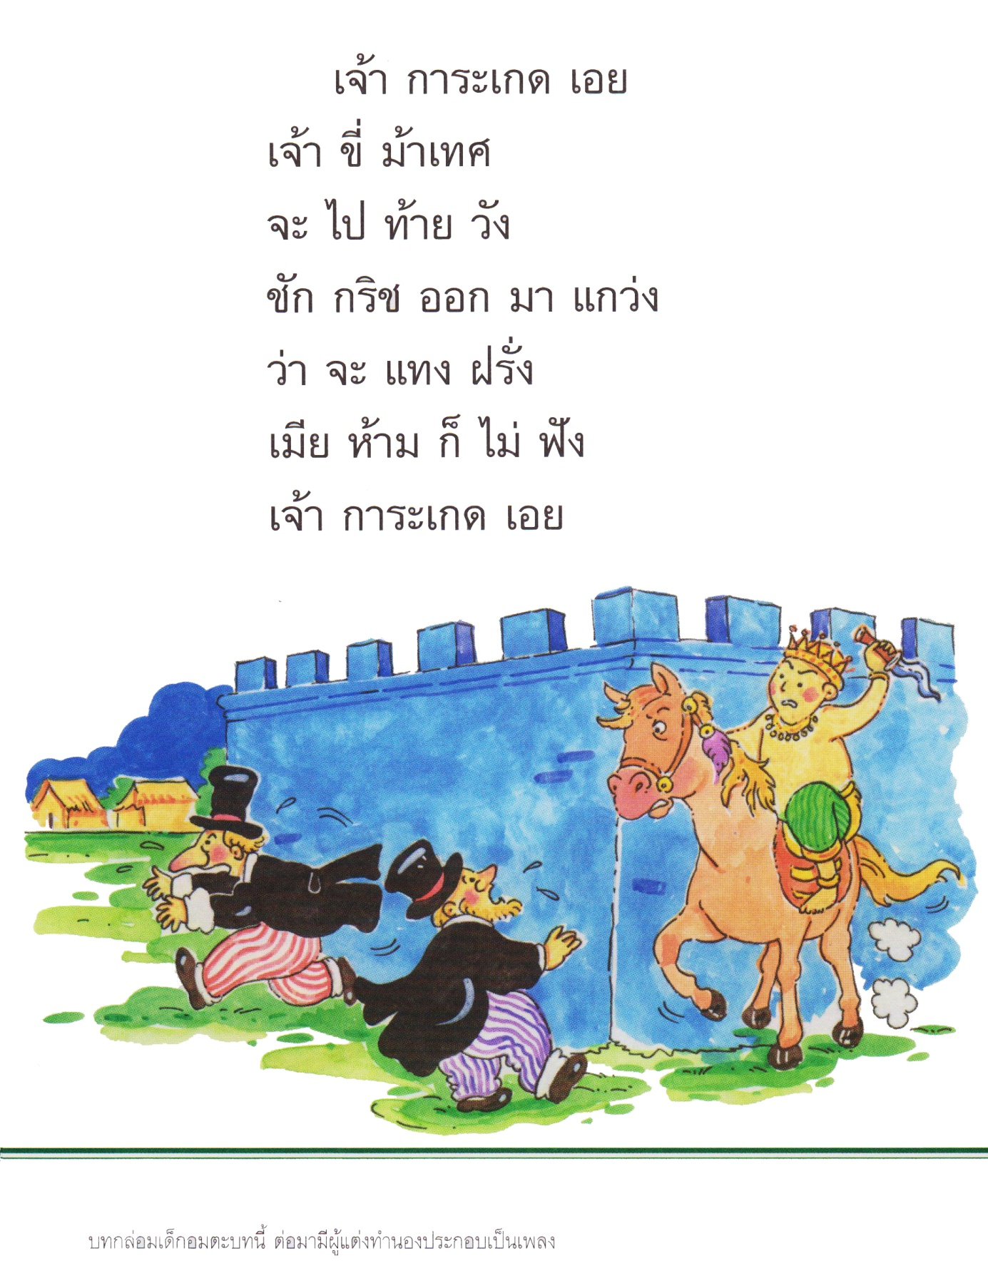

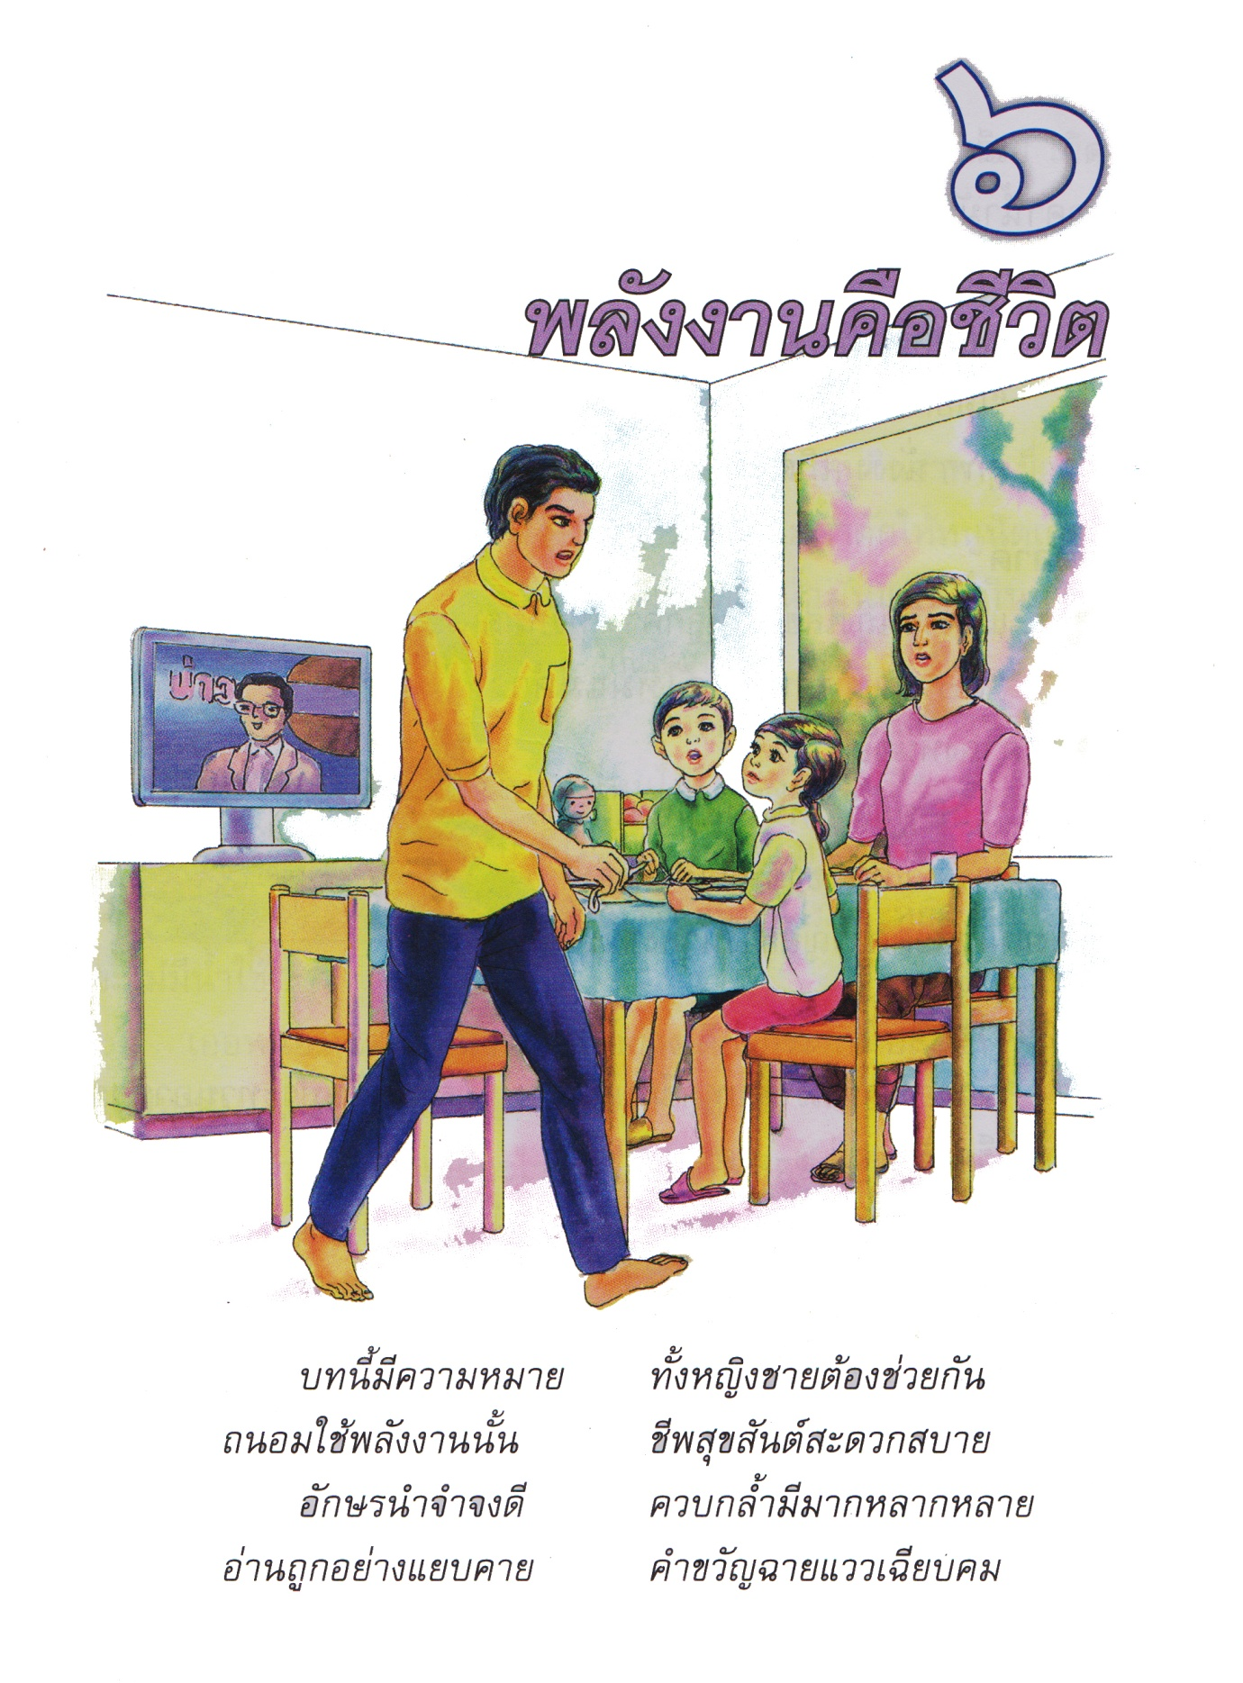

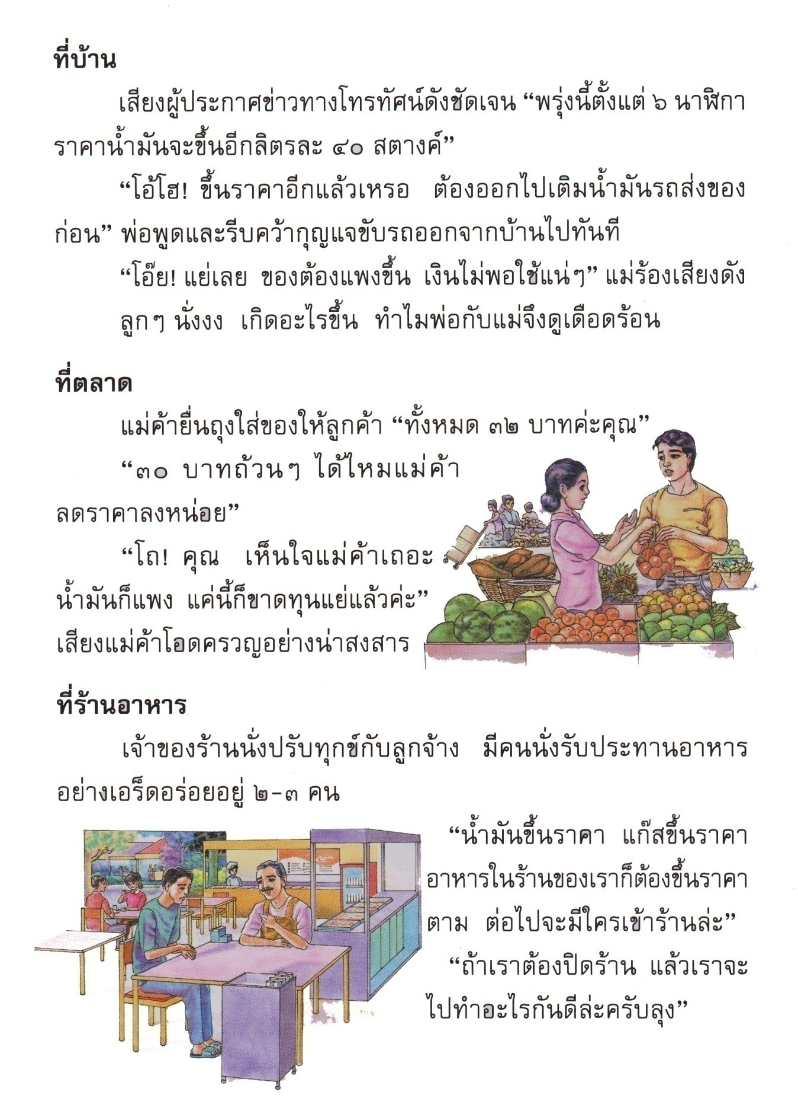

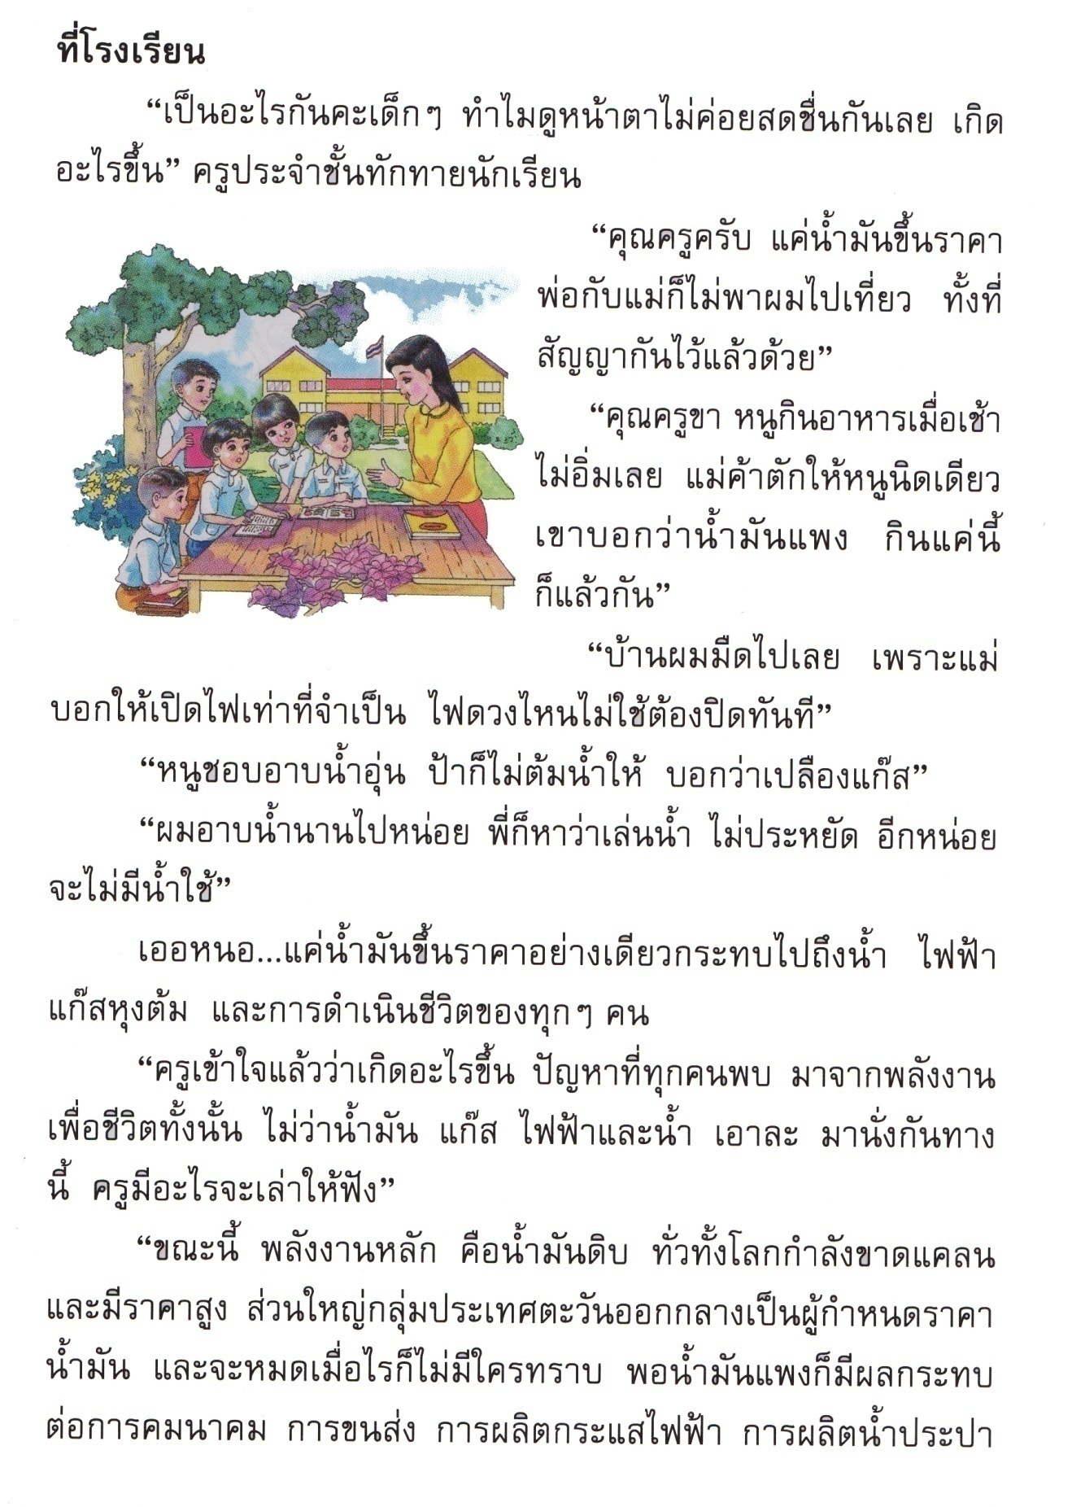

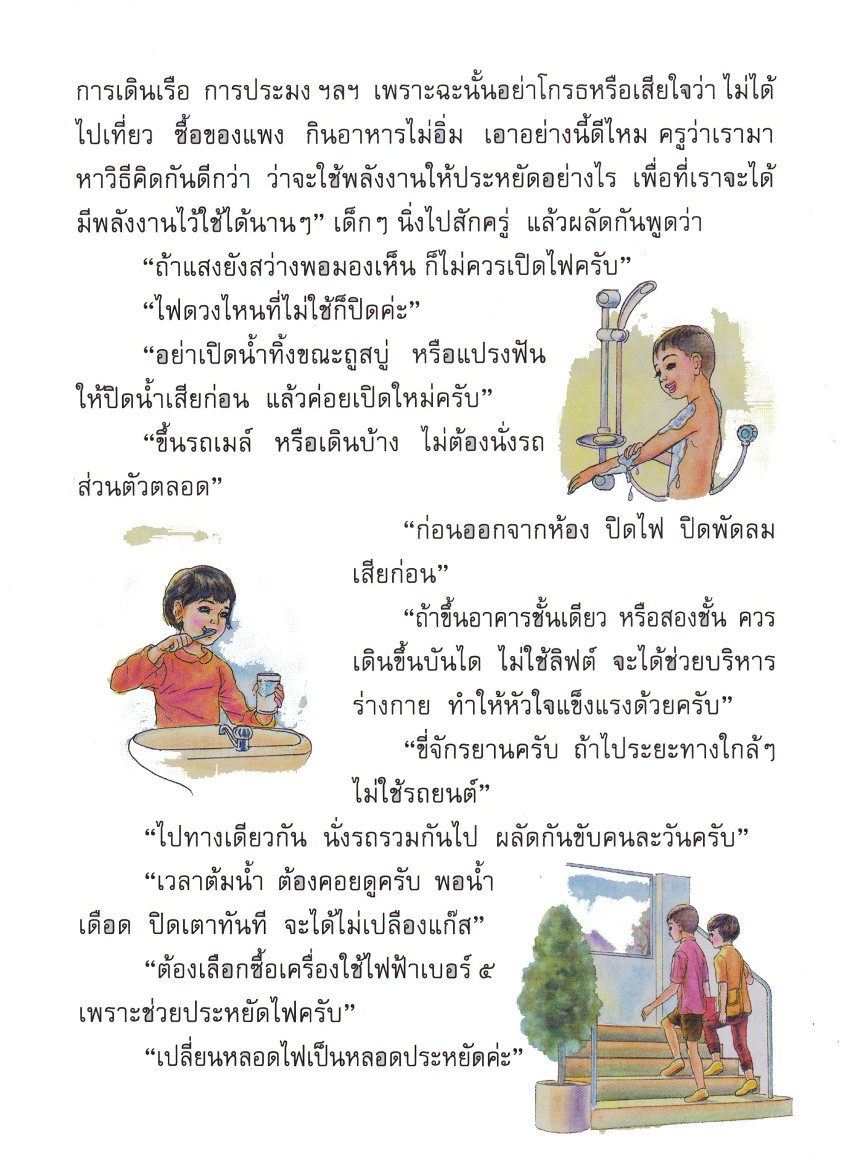

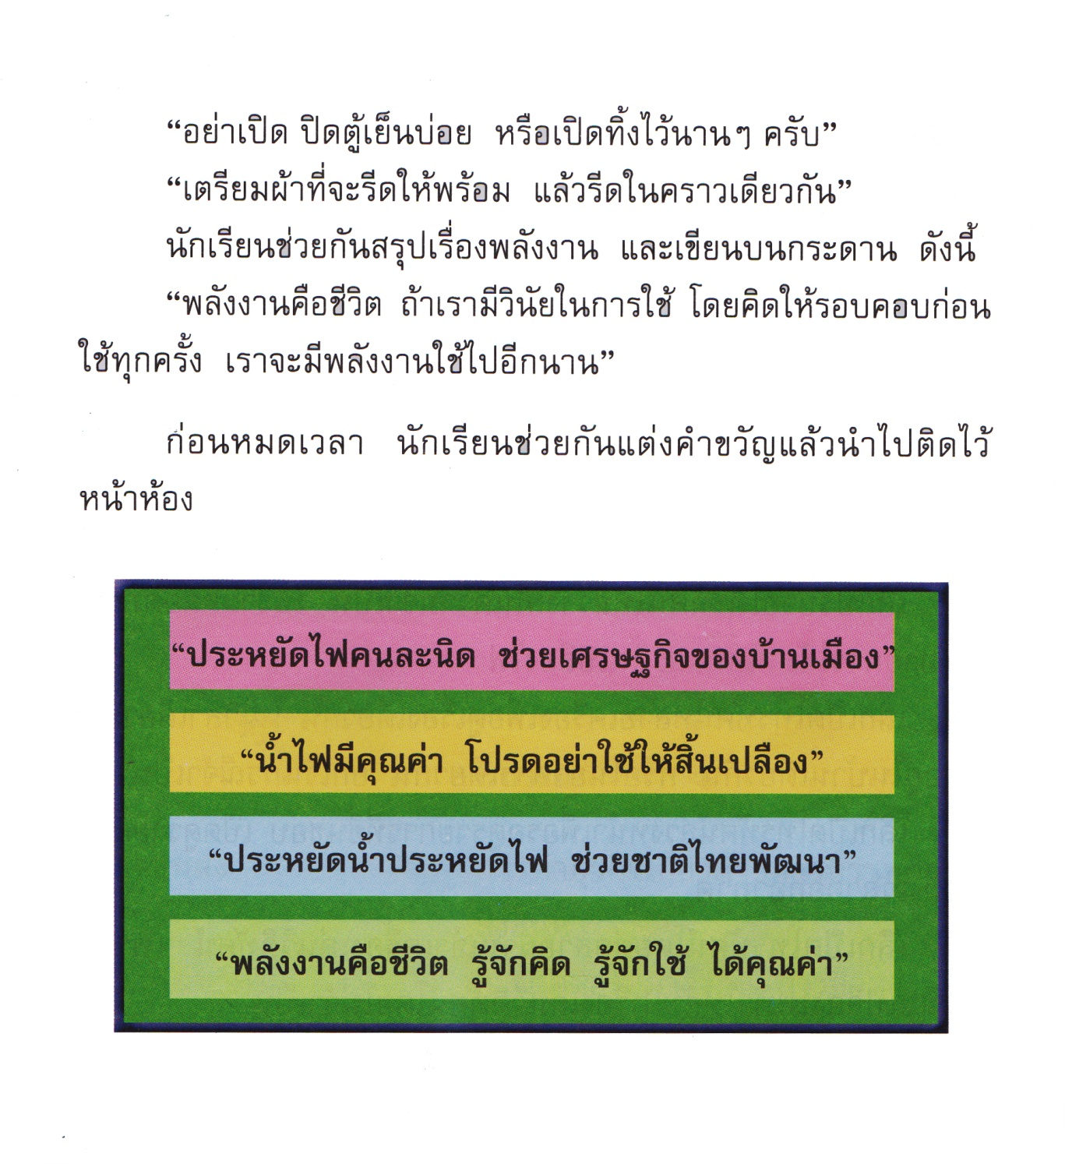

หน่วยการเรียนรู้ที่ 10 ชั่วโมงที่ 48

บัตรคำ

การขนส่ง
การคมนาคม
พลังงาน
โทรทัศน์
พัฒนา
เศรษฐกิจ

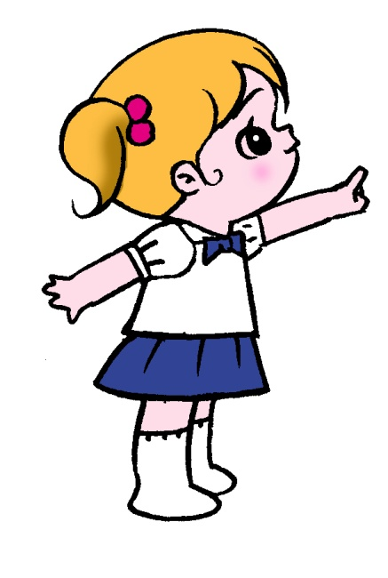

แบบฝึกเสริมทักษะเรื่อง การแต่งประโยค
หน่วยการเรียนรู้ที่ 10 ชั่วโมงที่ 48

*************************************************************************
คำชี้แจง ให้นักเรียนแต่งประโยคจากคำที่กำหนดให้

โทรทัศน์

รถเมล์
พลังงาน
เอร็ดอร่อย
พัฒนา
ลิฟต์

1.

2.

3.

4.

5.

6.

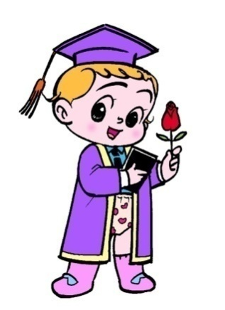
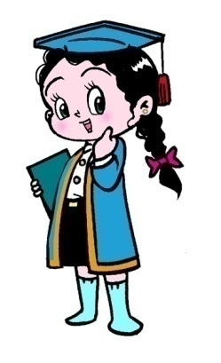

หน่วยการเรียนรู้ที่ 10 ชั่วโมงที่ 49

แผนภูมิคำขวัญ
- เด็กดีเป็นศรีแก่ชาติ เด็กฉลาดชาติเจริญ
- สามัคคี คือพลัง
- อยากฉลาด ต้องขยันอ่าน ขยันคิด
- เด็กดี มีวินัย ใฝ่เรียนรู้
- สามัคคี มีความรู้ คู่ปัญญา คงรักษาความเป็นไทย ใส่ใจเทคโนโลยี
- คุณธรรม นำวิชาการ
- คุณธรรม นำปัญญา พลานามัยสมบูรณ์ เกื้อกูลสังคม
- ทะเลงาม ข้าวหลามอร่อย อ้อยหวาน จักสานดี ประเพณีวิ่งควาย (ชลบุรี)
- เมืองหญิงกล้า ผ้าไหมดี หมี่โคราช ปราสาทหิน ดินด่านเกวียน (นครราชสีมา)
- พระธาตุขามแก่น เสียงแคนดอกคูณ ศูนย์รวมผ้าไหม ร่วมใจผูกเสี่ยว
เที่ยวขอนแก่นนครใหญ่ ไดโนเสาร์สิรินธรเน่ สุดเท่ห์เหรียญทองมวยโอลิมปิก(ขอนแก่น)
- ดอยสุเทพเป็นศรี ประเพณีสง่า บุปผาชาติล้วนงามตา งามล้ำค่านครพิงค์ (เชียงใหม่)
- ยาเสพติด เป็นภัยต่อชีวิต เป็นพิษต่อสังคม
- ประหยัดไฟคนละนิด ช่วยเศรษฐกิจของบ้านเมือง
-พลังงานคือชีวิต รู้จักคิด รู้จักใช้ ได้คุณค่า
- น้ำไฟมีคุณค่า โปรดอย่าใช้สิ้นเปลือง
- ประหยัดน้ำ ประหยัดไฟ ช่วยชาติไทยพัฒนา
- ป่าไม้มีคุณค่า ร่วมรักษาให้ยั่งยืน
- ต้นไม้คือเพื่อชีวิต เจ้าดูดอากาศพิษแทนข้า
- รัก โลก รักอนาคต รักสิ่งแวดล้อม
- ขับรถถูกกฎ ช่วยลดอุบัติเหตุ

แบบฝึกเสริมทักษะเรื่อง การเขียนคำขวัญ
หน่วยการเรียนรู้ที่ 10 ชั่วโมงที่ 49

*************************************************************************
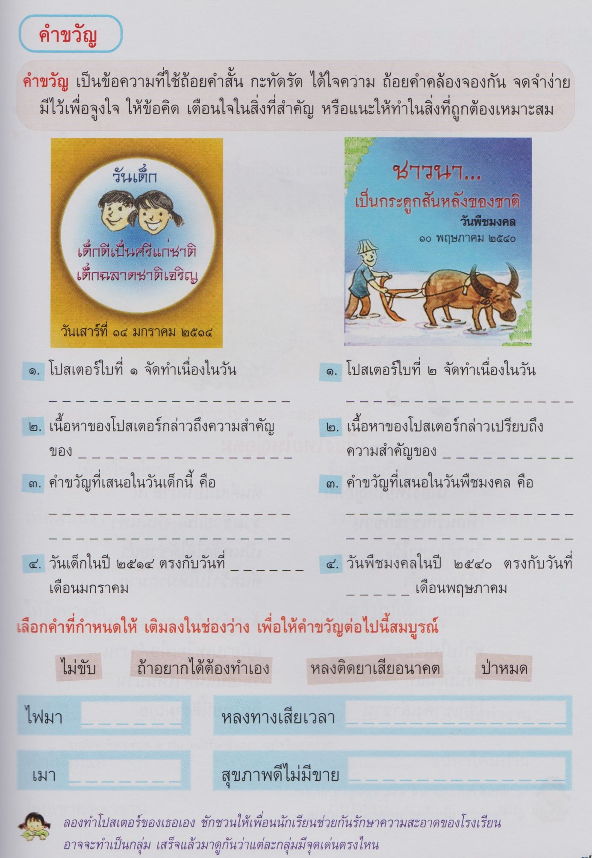

แบบฝึกเสริมทักษะเรื่อง การเขียนคำขวัญ
หน่วยการเรียนรู้ที่ 10 ชั่วโมงที่ 49

*************************************************************************
คำชี้แจง ให้นักเรียนคิดคำขวัญในหัวข้อ “ประหยัดพลังงาน” พร้อมทั้งวาดภาพประกอบ

.................................................................................................................................................................................................................................................................................................................................................................................................................................................................................................................................................................................................................................

หน่วยการเรียนรู้ที่ 10 ชั่วโมงที่ 50

กำหนดการ

ตารางเรียนของป๋อม

๐๘.๐๐ น. เข้าแถว
๐๘.๓๐ น. เข้าห้องเรียน
๐๙.๐๐ น. ภาษาไทย
๑๐.๐๐ น. เล่นอิสระ
๑๐.๑๕ น. พัก
๑๐.๓๐ น. วิทยาศาสตร์
๑๑.๔๐ น. พักรับประทานอาหาร
๑๒.๓๐ น. อ่านด้วยตนเอง
๑๓.๓๐ น. คณิตศาสตร์
๑๔.๓๐ น. พลศึกษา
๑๕.๓๐ น. เลิกเรียน

แม่

กำหนดการ
พิธีไหว้ครู ประจำปีการศึกษา 2557
วันพฤหัสบดีที่ 12 มิถุนายน 2557เวลา 08.00 – 10.30น.
ณหอประชุมโรงเรียนเด็กดี
******************************
เวลา 09.00 น. - ครูและนักเรียนพร้อมกันที่หอประชุม
เวลา 09.30 น.ประกอบพิธีไหว้ครู
- ประธานในพิธีจุดเทียนธูปบูชาพระรัตนตรัย
- ประธานนักเรียนนำสวดมนต์และกล่าวบทไหว้ครู
- ตัวแทนนักเรียนมอบพานไหว้ครู
- ประธานเจิมหนังสือและกล่าวให้โอวาท
เวลา 10.30 น. – เพลงสรรเสริญพระบารมี เป็นอันเสร็จสิ้นพิธี

แบบฝึกเสริมทักษะเรื่อง การอ่านกำหนดการ
หน่วยการเรียนรู้ที่ 10ชั่วโมงที่ 50

*********************************************************************
คำชี้แจงให้นักเรียนอ่านกำหนดการแล้วตอบคำถาม
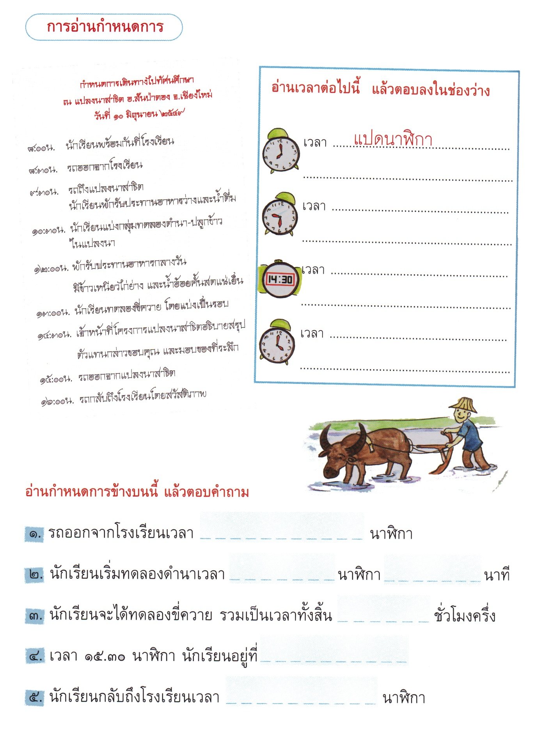

เกณฑ์การประเมิน

การร่วมกิจกรรม

รายการประเมิน | ระดับคุณภาพ
 | ๓ | ๒ | ๑
๑. ความตั้งใจ | มีความกระตือรือร้น  ในการเรียนไม่รีรอ  ตั้งใจเรียน ตั้งใจฝึก  รีบตอบคำถาม ซักถาม  เมื่อสงสัย | มีความกระตือรือร้น  ในการเรียนตั้งใจเรียน ตั้งใจฝึกไม่กล้าซักถาม รีรอในการตอบคำถาม | ขาดความกระตือรือร้น  ในการเรียนไม่ตั้งใจฝึก  ไม่กล้าซักถาม ไม่ตอบคำถาม
๒. ความรับผิดชอบ | รับผิดชอบงานที่ได้รับมอบหมายดี ส่งงานทันเวลาทุกครั้ง | รับผิดชอบงานที่ได้รับมอบหมาย ส่งงานไม่ตรงเวลา แก้ไขงานเสร็จ  หลังชั่วโมงเรียน | ขาดความรับผิดชอบ  ทำงานไม่เสร็จและ  ส่งงานไม่ทันเวลา แก้ไขงานของตนเองไม่ได้
๓. การให้ความร่วมมือ | ให้ความร่วมมือ  ในการเรียนอย่างเต็มความสามารถตลอดเวลา | ให้ความร่วมมือแต่ไม่ต่อเนื่อง ต้องคอยตักเตือนบ้าง | ให้ความร่วมมือ  ในการเรียนเมื่อถูกตักเตือน
๔. การให้ความช่วยเหลือเพื่อน | ให้ความช่วยเหลือเพื่อนทั้งในและนอกกลุ่มที่ขอความช่วยเหลือ | ให้ความช่วยเหลือเพื่อนเฉพาะกลุ่มตนเองหรือคนที่ชอบใจเท่านั้น | ไม่ให้ความช่วยเหลือเพื่อน ทำงานลำพัง  คนเดียว
การอ่าน

รายการประเมิน | ระดับคุณภาพ
 | ๓ | ๒ | ๑
๑. อักขระถูกต้อง | อ่านออกเสียงถูกต้อง ชัดเจนร้อยละ 90 ของคำทั้งหมดขึ้นไป | อ่านออกเสียงถูกต้อง ชัดเจนมากว่าร้อยละ 60 น้อยกว่าร้อยละ 90 ของคำทั้งหมดขึ้นไป | อ่านออกเสียงถูกต้อง ชัดเจนน้อยว่าร้อยละ 60 ของคำทั้งหมด
๒. เว้นวรรคตอนถูกต้อง | อ่านเว้นวรรคตอนถูกต้อง ร้อยละ 90 ของคำทั้งหมดขึ้นไป | อ่านเว้นวรรคตอนถูกต้อง มากว่าร้อยละ 60 น้อยกว่าร้อยละ 90 ของคำทั้งหมดขึ้นไป | อ่านเว้นวรรคตอนถูกต้อง น้อยว่าร้อยละ 60 ของคำทั้งหมด
๓. ความคล่องแคล่ว | อ่านได้คล่องแคล่วหากอ่านพลาดสามารถแก้ไขการอ่านให้ถูกต้องได้รวดเร็ว | อ่านติดบางคำ แต่สามารถแก้ไขให้ถูกต้องได้เร็ว | อ่านติดบ่อยๆ แก้ไขให้ถูกต้องได้ช้า ต้องให้ผู้อื่นบอก

การพูด

รายการประเมิน | ระดับคุณภาพ
 | ๓ | ๒ | ๑
๑. พูดตรงประเด็น | พูดตรงประเด็น เรียงลำดับเรื่องราวได้เป็นลำดับ ไม่วกวน | พูดตรงประเด็น เรียงลำดับเรื่องราวไม่เรียงลำดับเหตุการณ์บ้างแต่ทำให้เข้าใจเรื่องราวได้ | พูดออกนอกประเด็น เรียงลำดับเรื่องราววกวน  เข้าใจยาก
๒. พูดมีเหตุผล | ให้เหตุผลในการพูดได้เหมาะสม หรือยกตัวอย่างได้น่าเชื่อถือ | ให้เหตุผลในการพูดได้บ้าง หรือยกตัวอย่างได้แต่ยังไม่เพียงพอในการให้เหตุผลนั้น | ให้เหตุผลในการพูดได้น้อยหรือยกตัวอย่างได้ไม่น่าเชื่อถือ
๓. ความคล่องแคล่ว | พูดได้คล่องแคล่วหากพูดพลาดสามารถแก้ไขการพูดให้ถูกต้องได้รวดเร็ว | พูดติดขัดบ้าง แต่สามารถแก้ไขการพูดให้ถูกต้องได้เร็ว | พูดผิดบ่อยๆ แก้ไขให้ถูกต้องได้ช้า ต้องให้ผู้อื่นบอก
๔. บุคลิกท่าทาง | ท่าทางในการพูดมีความมั่นใจ แสดงท่าทางประกอบการพูดได้ดี สื่อความได้ | ท่าทางในการพูดแสดงความไม่มั่นใจอยู่บ้าง แสดงท่าทางประกอบการพูดน้อย | ท่าทางในการพูดขาดความมั่นใจ ต้องคอยหาคนช่วยอยู่เสมอ ไม่แสดงท่าทางประกอบการพูด

การทำงานกลุ่ม

รายการประเมิน | ระดับคุณภาพ
 | ๓ | ๒ | ๑
๑. การให้ความร่วมมือ | ให้ความร่วมมือ  ในการเรียนอย่างเต็มความสามารถตลอดเวลา | ให้ความร่วมมือแต่ไม่ต่อเนื่องตลอดเวลา | ไม่ให้ความร่วมมือ  ในการเรียน
๒. ความรับผิดชอบ | รับผิดชอบงานที่ได้รับมอบหมายดี ส่งงานทันเวลาทุกครั้ง | รับผิดชอบงานที่ได้รับมอบหมาย ส่งงานไม่ตรงเวลา แก้ไขงานเสร็จ  หลังชั่วโมงเรียน | ขาดความรับผิดชอบ  ทำงานไม่เสร็จและ  ส่งงานไม่ทันเวลา แก้ไขงานของตนเองไม่ได้
๓. การช่วยเหลือเพื่อนในกลุ่ม | ให้ความช่วยเหลือเพื่อนทั้งในและนอกกลุ่มที่ขอความช่วยเหลือ | ให้ความช่วยเหลือเพื่อนเฉพาะกลุ่มตนเองหรือคนที่ชอบใจเท่านั้น | ไม่ให้ความช่วยเหลือเพื่อน ทำงานลำพัง  คนเดียว
๔. การแสดงความคิดเห็น | กล้าแสดงความคิดเห็น  มีเหตุผลและมีมารยาท  ในการนำเสนอ  ความคิดเห็น | กล้าแสดงความคิดเห็น แต่บางครั้งขาดเหตุผล | ไม่เสนอความคิดเห็น  ของตนเอง
๕. การรับฟังความคิดเห็น | รับฟังและยอมรับ  ความคิดเห็นของคน  ส่วนใหญ่ให้ความร่วมมือและปฏิบัติตามเสียง  ส่วนใหญ่ | รับฟังและยอมรับ  ความคิดเห็นของคน  ส่วนใหญ่แต่บางครั้งที่  ไม่พอใจก็แสดงออก  โดยการไม่ปฏิบัติตาม | ไม่ยอมรับความคิดเห็นของเพื่อน ไม่พอใจเมื่อความคิดเห็นของตนไม่เป็นที่ยอมรับ

